Záruka (CZ)
Na přístroj je poskytována záruka 24 měsíců od data zakoupení. Záruka se vztahuje na defekty způsobené vadným materiálem nebo výrobou. Nevztahuje se však na škody vzniklé nevhodným použitím přístroje ani na otupení stříhacích nožů způsobené běžným provozem.
Při prodeji obchodnímu subjektu (právnická nebo fyzická osoba podnikající) je záruka poskytována na 12 měsíců ode dne zakoupení.
Pro uplatnění reklamace je nutné předložit:
- potvrzení o nákupu,
- řádně vyplněný záruční list s razítkem prodávajícího a datem prodeje.

Záruka (SK)
Na prístroj je poskytovaná záruka 24 mesiacov od dátumu zakúpenia. Záruka sa vzťahuje na defekty spôsobené chybným materiálom alebo výrobou. Nevzťahuje sa však na škody vzniknuté nevhodným použitím prístroja ani na otupenie strihacích nožov spôsobené bežnou prevádzkou.
Pri predaji obchodnému subjektu (právnická alebo fyzická osoba podnikajúca) je záruka poskytovaná na 12 mesiacov odo dňa zakúpenia.
Pre uplatnenie reklamácie je potrebné predložiť:
- potvrdenie o nákupe
- riadne vyplnený záručný list s pečiatkou predávajúceho a dátumom predaja.

DATUM NÁKUPU: | TYP VÝROBKU: | RÁZITKO A PODPIS PRODÁVAJÍCÍHO

ZÁZNAM O OPRAVĚ:

KIEPE HOME PRECISION TRIWAVE STYLER

8450
Trojitá kulma
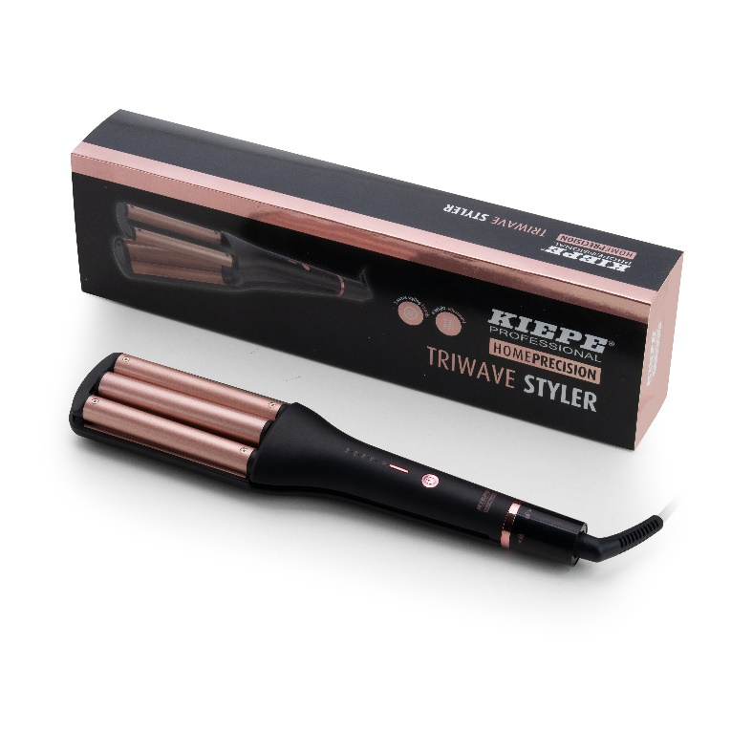
PARAMTERY:
• Napětí: 220–240 V
• Frekvence: 50–60 Hz
• Výkon: 100 W
• Třída II – dvojitá izolace
BALENÍ OBSAHUJE: Trojitá kulma, cestovní pouzdro

Bezpečnostní upozornění (CZ)
Před prvním použitím si návod pečlivě přečtěte a uschovejte. Přístroj není omyvatelný, proto jej nikdy neponořujte do vody ani jej nečistěte tekutinami. Nepoužívejte jej v blízkosti vany, umyvadla nebo nádob s vodou a nedotýkejte se jej mokrýma rukama. Nevystavujte jej dešti ani přímému slunci. Po každém použití odpojte kabel ze zásuvky bez tahání za šňůru. Nepoužívejte přístroj, pokud je poškozený kabel nebo jiná část zařízení. Povrch se během provozu zahřívá – hrozí nebezpečí popálení. Přístroj nenechávejte bez dozoru a uchovávejte mimo dosah dětí.
Bezpečnostné upozornenie (SK)
Pred prvým použitím si návod pozorne prečítajte a uschovajte. Prístroj nie je umývateľný, preto ho nikdy neponárajte do vody ani ho nečistite tekutinami. Nepoužívajte ho v blízkosti vane, umývadla alebo nádob s vodou a nedotýkajte sa ho mokrými rukami. Nevystavujte ho dažďu ani priamemu slnku. Po každom použití odpojte kábel zo zásuvky bez ťahania za šnúru. Nepoužívajte zariadenie, ak je poškodený kábel alebo iná jeho časť. Povrch sa počas prevádzky zahrieva – hrozí nebezpečenstvo popálenia. Prístroj nenechávajte bez dozoru a uchovávajte mimo dosahu detí.

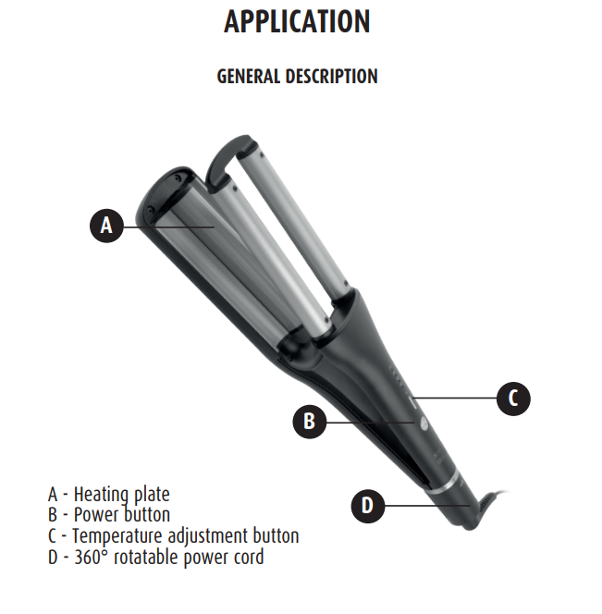
Zapnutí a používání (CZ)
Připojte kabel [D] do elektrické zásuvky a stiskněte tlačítko [B]. Přístroj se zapne a požadovanou teplotu nastavíte pomocí tlačítek [C]. Přístroj se zahřeje během několika sekund, proto se nedotýkejte vyhřívaných částí a nepřibližujte je k obličeji ani pokožce. Hrozí nebezpečí popálení.
Zapnutie a používanie (SK)
Pripojte kábel [D] do elektrickej zásuvky a stlačte tlačidlo [B]. Prístroj sa zapne a požadovanú teplotu nastavíte pomocou tlačidiel [C]. Prístroj sa zohreje v priebehu niekoľkých sekúnd, preto sa nedotýkajte vyhrievaných častí ani ich nepribližujte k tvári alebo pokožke. Hrozí nebezpečenstvo popálenia.
Vypnutí (CZ)
Stiskněte tlačítko [B] na několik sekund, dokud se přístroj nevypne. Odpojte kabel [D] ze zásuvky bez tahání za šňůru. Nechte přístroj zcela vychladnout a ukládejte jej bez omotávání kabelu kolem těla.
Vypnutie (SK)
Stlačte tlačidlo [B] na niekoľko sekúnd, kým sa prístroj nevypne. Odpojte kábel [D] zo zásuvky bez ťahania za šnúru. Nechajte prístroj úplne vychladnúť a ukladajte ho bez omotávania kábla okolo tela.
Režim standby (CZ)
Pro zvýšení bezpečnosti se přístroj po 60 minutách nečinnosti automaticky vypne. Pro opětovné zapnutí stiskněte tlačítko ON/OFF [B].
Režim standby (SK)
Pre vyššiu bezpečnosť sa prístroj po 60 minútach nečinnosti automaticky vypne. Na opätovné zapnutie stlačte tlačidlo ON/OFF [B].

Styling (CZ)
Vlasy musejí být čisté a zcela suché. Oddělte pramen vlasů a vložte jej mezi vlnicí válce tak, aby byl rovnoměrně uchycen po celé délce kontaktní plochy. Začněte u kořínků, stiskněte kleště a krátce podržte, dokud se nevytvoří požadovaná vlna. Kleště otevřete a posuňte o délku již vytvořeného oblouku směrem ke konečkům, aby jednotlivé vlny plynule navazovaly. U barvených nebo oslabených vlasů nepřekračujte doporučený čas kontaktu a před plným použitím nejprve otestujte skrytý pramen.
Styling (SK)
Vlasy musia byť čisté a úplne suché. Oddelte prameň vlasov a vložte ho medzi zvlňovacie valce tak, aby bol rovnomerne pritlačený po celej kontaktnéj ploche. Začnite pri korienkoch, stlačte kliešte a krátko podržte, kým sa nevytvorí požadovaná vlna. Kliešte otvorte a posuňte ich o dĺžku už vytvoreného oblúka smerom ku končekom, aby jednotlivé vlny plynulo nadväzovali. Pri farbených alebo oslabených vlasoch neprekračujte odporúčaný čas kontaktu a pred úplným použitím vždy otestujte skrytý prameň.
Čištění (CZ)
Před čištěním přístroj vypněte, odpojte ze zásuvky a nechte jej zcela vychladnout. Nikdy jej neponořujte do vody a nečistěte pod tekoucí vodou. Povrch přístroje otřete měkkým, mírně navlhčeným hadříkem. Nepoužívejte agresivní čisticí prostředky ani abrazivní materiály. Po čištění se ujistěte, že je přístroj zcela suchý.
Čistenie (SK)
Pred čistením prístroj vypnite, odpojte zo zásuvky a nechajte ho úplne vychladnúť. Nikdy ho neponárajte do vody a nečistite pod tečúcou vodou. Povrch zariadenia utrite mäkkou, mierne navlhčenou handričkou. Nepoužívajte agresívne čistiace prostriedky ani abrazívne materiály. Po čistení sa uistite, že je prístroj úplne suchý.

